臺灣第一屆新生兒暨週產醫學研討會
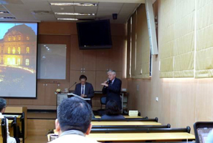
為慶祝本校婦幼研究中心成立，附設醫院小兒部與婦幼研究中心於2011年3月19日，假本校教研大樓3201階梯教室，共同舉辦「第一屆新生兒暨週產醫學研討會」（1st Symposium on Neonatal and Perinatal Medicine in Taiwan）。
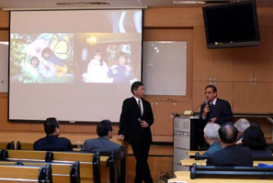
本校於99學年度成立婦幼研究中心，特聘曾任中國醫藥大學校長之傑出校友暨本校講座教授之葉純甫教授主持。葉教授為本校醫學系校友，獲得日本長崎大學醫學博士後至美國芝加哥Cook County Children Hospital擔任新生兒科主任。返國後歷任成功大學附設醫院副院長、院長，中國醫藥大學附設醫院院長、中國醫藥大學校長等。並為美國小兒科醫學會終身榮譽會員、中華民國新生兒科醫學會及中華民國兒童胸腔醫學會創始人暨名譽理事長。【圖：葉純甫教授主持（左），Dr. Christian P. Speer（右）主講】
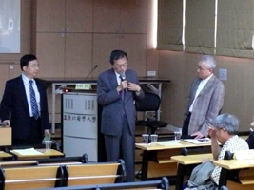
在蘇慶華校長致詞後，研討會正式展開。本日研討會共分兩時段，上午時段邀請三位外籍講者：Dr. Christian P. Speer，現任職於德國Wuerzburg University Children's Hospital；孫波教授（Dr. Bo Sun），復旦大學兒科醫院小兒呼吸急救實驗室主任以及Harbor-UCLA Medical Center新生兒科之主任Dr. Virender Kumar Rehan（右立者）等蒞臨。主持人則邀請到國內重量級學者專家，中山醫學大學校長陳家玉教授、成功大學醫學院林其和院長（左立者）、本校附設醫院葉健全副院長及臺大醫院小兒部主任暨臺灣新生兒科醫學會理事長謝武勳教授等擔任。
下午之講者及主持人陣容亦為一時之選；邀請台北長庚醫院謝燦堂副院長、馬偕醫院小兒科李宏昌主任、中國醫藥大學中醫學系林鴻志教授、本校附設醫院婦產部區慶建醫師擔任講者。主持人則由醫學院曾啟瑞院長、萬芳醫院許淳森副院長、附設醫院小兒部陳中明主任、新光醫院婦產部黃建榮主任擔任。最後由國科會前副主委張文昌教授進行結語，圓滿完成本次之研討會。（文/醫學院）【圖：左起許淳森副院長、葉純甫教授及謝燦堂副院長】

